Отчет о деятельности

Краснодарского регионального отделения Общероссийской общественной организации инвалидов «Российская Диабетическая Ассоциация»
За 12 месяцев 2019 год.

№ п/п | Наименование мероприятия | Дата проведения | Итоги (с указанием количественных и качественных показателей проведенных мероприятий) | Фотоотчет
1. | Мастер-класс по приготовлению пиццы, подсчету ХЕ | 13.01.2019 г. | 13 января 2019 года "сладкие ребята" прошли мастер-класс по приготовлению пиццы, подсчету ХЕ и, конечно, поеданию пиццы, приготовленной собственными руками. В проекте принимают участие и молодые люди, с детства болеющие диабетом с хорошей компенсацией, которые всегда рядом с ребятами и готовы помочь во всех возникающих вопросах. Краснодарское региональное отделение "Российская Диабетическая Ассоциация" будет осуществлять проект "Мы готовы вам помочь" на протяжении всего 2019 года. | 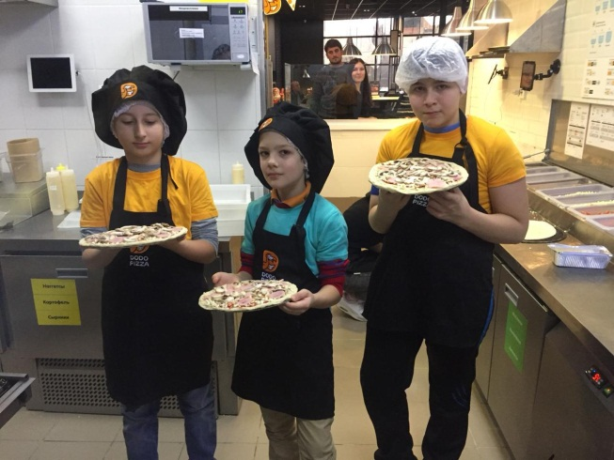
2. | Школы для больных сахарным диабетом в г. Армавире | 31.01.2019 г. | 31 января 2019 года в г. Армавир Краснодарского края состоялась выездная конференция, проведенная по инициативе Депутата Государственной Думы Костенко Н.В.  Разработать и принять на федеральном уровне Программу по борьбе с сахарным диабетом предложили жители Армавира, ставшие участниками Школы для больных сахарным диабетом, организованной в городе по инициативе депутата фракции «ЕДИНАЯ РОССИЯ» Натальи Костенко. По традиции перед армавирцами, больными диабетом, выступили специалисты Общероссийской общественной организации инвалидов «Российская диабетическая ассоциация» и сотрудники Кафедры эндокринологии факультета последипломной подготовки врачей Кубанского государственного медицинского университета, которые рассказали об особенностях протекания болезни, приема лекарств и соблюдения режима питания.  Главный врач ГБУЗ «Городская многопрофильная больница» г. Армавира Сергей Смирнов и Главный эндокринолог Армавира Лариса Смирнова ответили на вопросы больных по проблемам доступа к медицинской помощи, связанных в первую очередь с дефицитом кадров, и бесперебойного снабжения льготными лекарствами, шприц-ручками и тест-полосками.  Председатель городской общественной организации инвалидов Людмила Преснухина отметила, что больные диабетом сегодня находятся в очень сложном положении. В федеральном соцпакете стоимостью 1086 руб. 64 копейки, который положен диабетикам-инвалидам, на лекарства отведено 837 руб., на санаторно-курортное лечение 129 руб. 47 коп. и на проезд 120 руб. 19 коп. На обеспечение региональных льготников выделяется еще меньше. Этого явно недостаточно, так как содержание одного больного реально стоит 3-4 тысячи. Естественно, люди постоянно сталкиваются с дефицитом средств самоконтроля и лекарств. Качество закупаемых лекарств тоже не удовлетворяет пациентов, так как не всем подходят дешевые отечественные или китайские препараты. Дефицит обостряется тем, существующее законодательство разрешает федеральным больным отказываться от получения льготных лекарств и брать деньги, но люди сами не в состоянии покупать дорогие иностранные лекарства и как правило приходят в больницы чтобы получить лекарства за счет региональной льготы (согласно постановлению Правительства РФ № 890). А это значит, что бюджетный «пирог» региональных льгот с каждым годом приходится делить на все большее количество людей. Нетрудно догадаться, что положенные больным сахарным диабетом лекарства и тест-полоски приходится закупать по все более низким ценам, что напрямую влияет на их эффективность. А бывает и так, что их хватает не всем.  Сегодня в Краснодарском крае около 200 тысяч людей болеет сахарным диабетом. По неофициальным данным у почти 60 тысяч из них диабет I типа, а это гарантированная инвалидность. Увеличение числа больных интенсивно растет – прирост составляет 4-5 тыс. человек в год. При сохранении имеющегося темпа, к 2025 году число больных сахарным диабетом на Кубани превысит 310 тыс. человек. Это составит более чем 5% населения. Кроме того, в этой сфере существует проблема «преддиабета» - это сотни тысяч людей, имеющие повышенные показатели сахара в крови: если их вовремя выявить и с ними вовремя выстроить работу, они могут избежать этого коварного заболевания.  Целевая Программа, убеждены пациенты, позволит решить накопившиеся проблемы в лекарственном и медицинском обеспечении больных диабетом, решить проблему кадрового дефицита, поднять на новый уровень проблемы профилактики заболевания, здорового питания и физического здоровья, а также санаторно-курортного лечения.  В России с 2007 по 20012 годы уже действовала комплексная подпрограмма «Сахарный диабет» - в рамках федеральной целевой программы «Предупреждение и борьба с социально значимыми заболеваниями». В ходе ее реализации продолжительность жизни мужчин, больных сахарным диабетом I типа увеличилась на 3,8 лет, женщин – на 4,1.  «Считаю, что предложение о создании новой федеральной целевой программы по борьбе с сахарным диабетом, которое было озвучено пациентами на заседании врачебного сообщества в Армавире, заслуживает самого пристального внимания, - говорит Наталья Костенко. – В ближайшее время я намерена обсудить его на уровне федерального и краевого министерства здравоохранения. На мой взгляд, сегодня комплексного подхода в борьбе с этим коварным заболеванием в стране нет. Практически не существует профилактики, разъяснительной работы, нередки перебои с лекарственным снабжением. Четко организованный план борьбы с диабетом на федеральном уровне, безусловно, может это остановить, тем более, что положительный опыт у нас уже есть». | 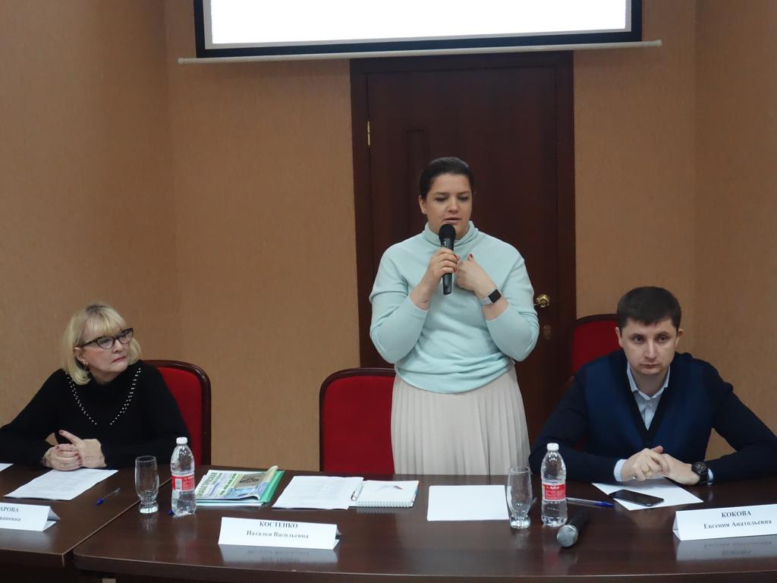  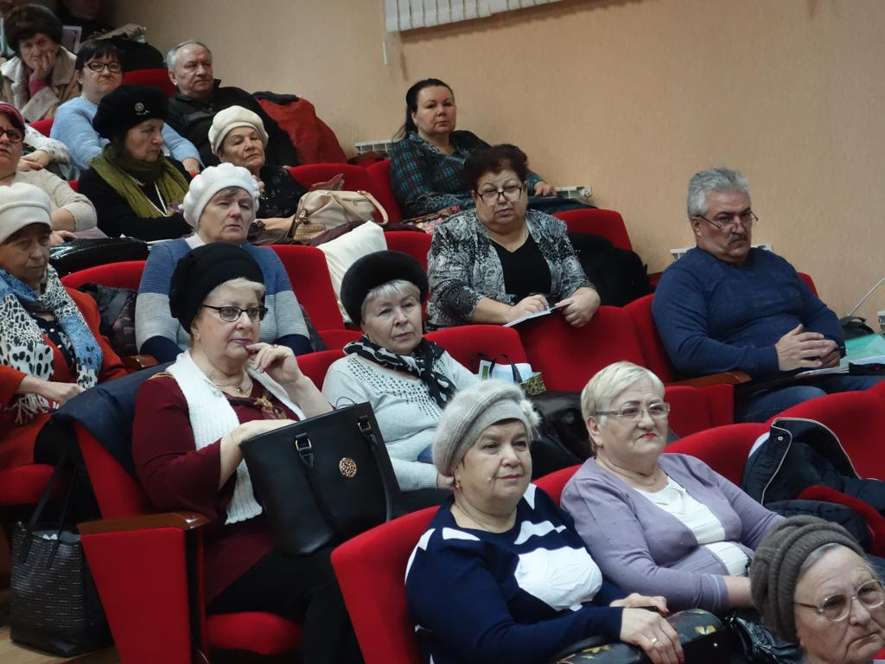  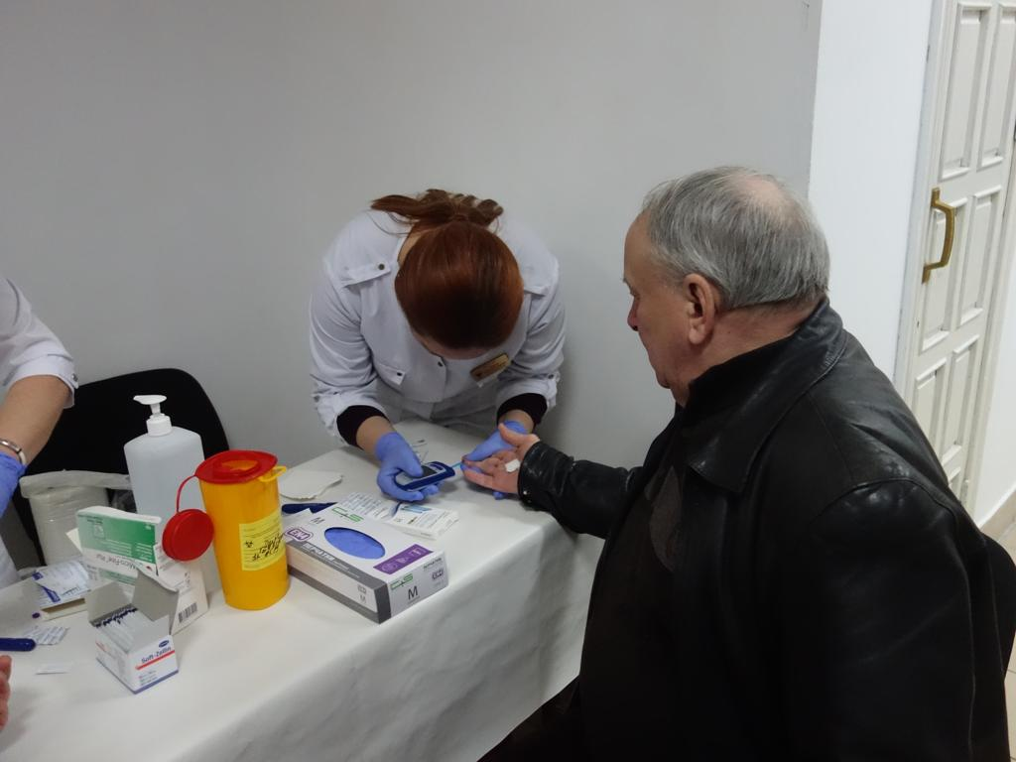
3. | Занятия по йоге для детей с сахарным диабетом | 03.02.2019 г. | 3 февраля 2019 состоялась очередная встреча участников проекта «Мы хотим вам помочь». «Сладкие» дети учились считать и компенсировать физическую нагрузку. Занятия по йоге ведёт профессиональный тренер мама « сладкого» ребёнка. В занятиях йогой приняли участие 12 детей-инвалидов, болеющих инсулинозависимым сахарным диабетом. | 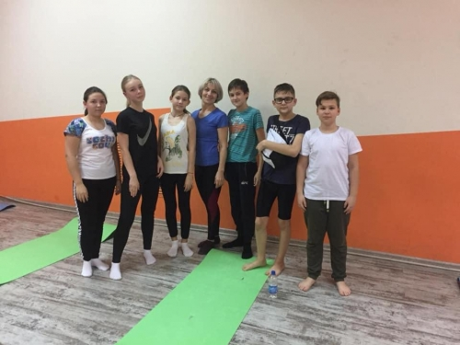
4. | Тренинг для родителей детей с СД 1 типа "Управление отношениями в семье с ребенком, больным сахарным диабетом" | 17.02.2019 г. | 17.02.2019 прошел тренинг для родителей детей с СД 1 типа "Управление отношениями в семье с ребенком, больным сахарным диабетом". Среди родителей были и молодые люди, с детства болеющие диабетом со стажем диабета 24 года и 32 года. Теперь они сами родители и продолжают делиться своим многолетним опытом жизни с диабетом, отвечая на многочисленные вопросы, волнующие родителей. Тренинг провел психолог проекта DiaChellenge Василий Голубев. Участники тренинга получили домашнее задание, которое нужно постараться выполнить к следующей встрече в апреле. Было очень интересно! | 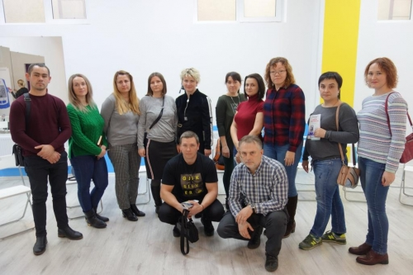
5. | Конференция «Школа диабета. Научись управлять диабетом» в станице Каневской | 02.03.2019 г. | В рамках проекта «Мы хотим вам помочь», организованного Краснодарским региональным отделением Общероссийской общественной организацией инвалидов «Российская Диабетическая Ассоциация», 02.03.2019 г. в станице Каневской Краснодарского края состоялась конференция «Школа диабета. Научись управлять диабетом». Участники мероприятия активно интересовались тематикой конференции, задавали актуальные вопросы, и главное - получили на них ответы. | 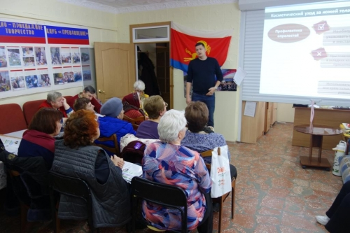
6. | «Круглый стол» «Дети с диабетом в школе» в Министерстве образования Краснодарского края | 06.03.2019 | 06.03.2019 состоялся «круглый стол» в Министерстве образования Краснодарского края. Тема «горячая» на протяжении многих лет «Дети с Диабетом в школе» . Разговор получился! Порадовало, что работники минобразования в теме Диабета. Краснодарское региональное отделение «Российской диабетической ассоциации» внесло ряд предложений о проведения мероприятий, которые дадут больше информации о медицинских и психологических особенностях детей с инсулинозависимым диабетом сотрудникам школьного образования и помогут организовать высокое качество жизни детей с диабетом в школе.
7. | Конференция «Научись управлять диабетом» в рамках проекта «Мы хотим Вам помочь» | 23.03.2019 г. | 23 марта 2019 года в Краснодаре состоялась конференция «Научись управлять диабетом» в рамках проекта «Мы хотим Вам помочь» Краснодарского регионального отделения общероссийской общественной организации инвалидов «Российская диабетическая ассоциация».  В работе конференции приняла участие Наталья Костенко – депутат Государственной Думы России, член Центрального штаба Общероссийского народного фронта, Татьяна Семизарова – руководитель Краснодарского регионального отделения общероссийской общественной организации инвалидов «Российская диабетическая ассоциация», Наталья Марущенко – и.о. заместителя руководителя-главного эксперта по медико-социальной экспертизе ФКУ «ГБ МСЭ по Краснодарскому краю» Минтруда России, Ольга Метелина – руководитель Каневской местной организации Краснодарского регионального отделения общероссийской общественной организации инвалидов «Российская диабетическая ассоциация».  В ходе конференции Наталья Марущенко выступила с докладом «Определение показаний для обеспечения инвалидов техническими средствами реабилитации», ответила на вопросы присутствующих.  С лекцией «Как сохранить почки при сахарном диабете» выступила Евгения Кокова врач эндокринолог, ассистент кафедры эндокринологии Кубанского государственного медицинского университета. Она рассказала, как отсрочить осложнения диабета.  Бурную дискуссию вызвало выступление Ольги Метелиной, которая сама болеет сахарным диабетом с детства. В своем выступлении она обозначила злободневные вопросы лекарственного обеспечения, с которыми приходится сталкиваться пациентам с диабетом каждый день. В первую очередь это отказы врачей в выписки льготных рецептов на лекарственные препараты, тест-полоски, иглы для шприц-ручек мотивируя свои действия или бездействия отсутствием их в аптеке. Замена одного вида инсулина на другой без медицинских показаний. Особенно остро эта проблема стоит у молодых людей, болеющих инсулинозависимым сахарным диабетом с детства имеющих большой стаж заболевания. Им меняют инсулины без медицинских показаний на тот инсулин, который в данный момент есть в аптеке, тем самым происходит нарушение компенсации заболевания. Отсутствие в Краснодарском крае кабинетов для лечения синдрома "Диабетической стопы", что приводит к частым ампутациям нижних конечностей у пациентов с диабетом.  По результатам выступлений была составлена резолюция в министерство здравоохранения Краснодарского края.  Наталья Костенко поддержала предложение пациентов организовать конкурс «Лучший эндокринолог Кубани», в котором пациенты выберут номинантов среди детских и взрослых эндокринологов. | 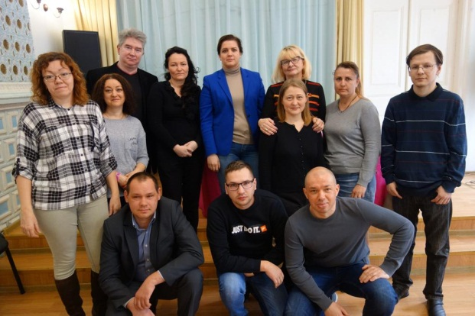  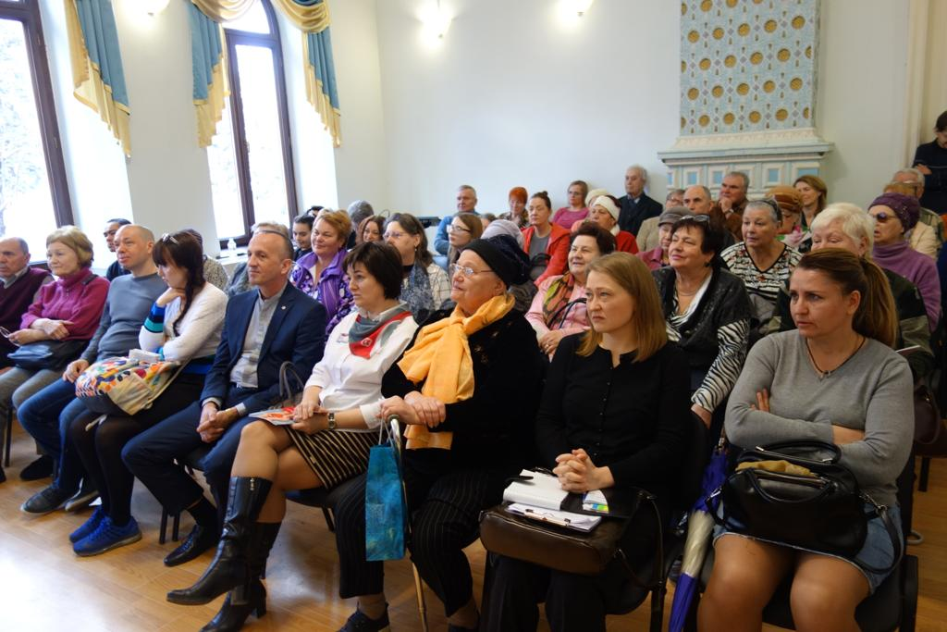  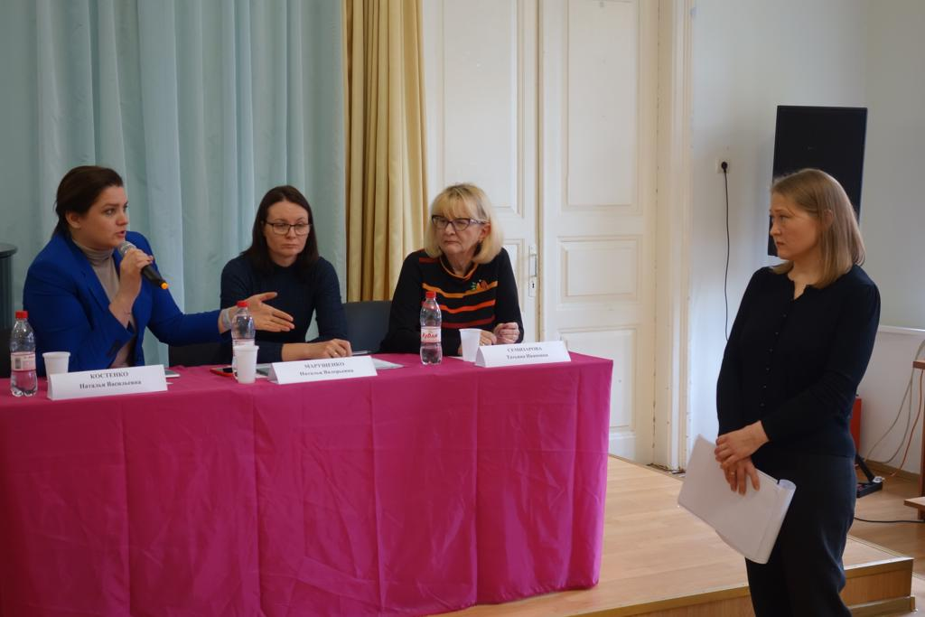
8. | Конференция «Научись управлять диабетом» для жителей Лабинского района Краснодарского края | 30.03.2019 г. | 30 марта 2019 года в Лабинском культурном центре состоялась очередная конференция «Научись управлять диабетом» для жителей Лабинского района Краснодарского края. В рамках конференции в двух залах были проведены лекции по программе Школа диабета для пациентов, болеющих сахарным диабетом 2 типа и для детей, болеющих инсулинозависимым сахарным диабетом и их родителей. Перед началом конференции было организовано измерение сахара крови и раздача обучающей литературы.  Проведение конференции было организовано по инициативе Натальи Костенко депутата Государственной Думы России, члена Центрального штаба Общероссийского Народного Фронта Краснодарским региональным отделением общероссийской общественной организации «Российская диабетическая ассоциация».  Во время работы конференции были обсуждены существующие проблемы, возникающие у пациентов, болеющих сахарным диабетом. Как оказалось, названные проблемы существуют у многих пациентов с диабетом Краснодарского края.  В своем выступлении Наталья Костенко отметила: «Сейчас нам нужно сформировать новые более эффективные подходы в вопросах лечения всех больных. Тем более, что нацпроектом «Демография» в проекте «Старшее поколение» предполагается выделить 8 основных нозологий, которые сокращают период здоровых лет людей предпенсионного и пенсионного возраста, и приложить дополнительные усилия для профилактики, раннего выявления и повышения эффективности борьбы этими недугами. Мы будем добиваться, чтобы в число этих заболеваний был включен сахарный диабет. Тем более, что часть проблем, с которыми сталкиваются диабетики на Кубани вызвана проблемами федерального уровня. Но регионы в этом диалоге должны принимать самое активное участие». | 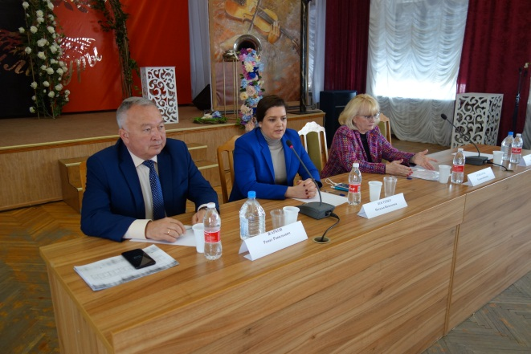  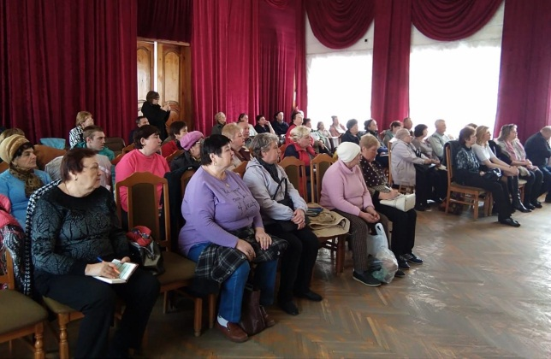
9. | Психологический тренинг «Развитие ключевых компетенций личной эффективности» для молодых людей, болеющих сахарным диабетом с детства | 31.03.2019 г. | 31 марта 2019 года в городе Краснодаре состоялся психологический тренинг «Развитие ключевых компетенций личной эффективности» для молодых людей, болеющих сахарным диабетом с детства. Занятие провел Василий ГОЛУБЕВ психолог проекта DiaChallenge – первого в мире реалити-проекта о жизни людей с сахарным диабетом. В рамках тренинга участники решали ситуационные задачи, получили навыки, как развивать и управлять своими скрытыми возможностями. Проект Краснодарского регионального отделения»Российская Диабетическая Ассоциация» «Мы хотим вам помочь» продолжается. | 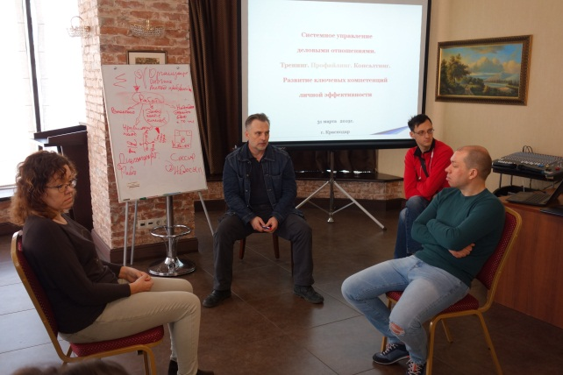
10. | Tee БАНК БАТЛ | 14.04.2019 г. | 14 апреля 2019 года в г. Краснодаре дети с инсулинозависимым сахарным диабетом были приглашены на интересное и необычное мероприятие под названием Tee БАНК БАТЛ, которое было организованно Учебным центром КБ «Кубань Кредит».  Цель этого мероприятия:  1. Расширение сфер и объемов знаний подростков в области управления своими доходами и расходами  2. Развитие интереса подростков в банковской сфере  Дети с огромным интересом слушали лекцию «С деньгами на Ты. Как сделать сбережения».  Все ребята принимали активное участие в квесте «Услуги финансовых организаций» - это командная интеллектуальная игра, которая познакомила ребят с миром услуг финансовых организаций, а также сформировала у участников представление о рациональном использовании финансовых инструментов при инвестировании в недвижимость с наименьшими затратами.  По окончании мероприятия всем участникам были вручены подарки, а победителям грамоты от КБ «Кубань Кредит».  Огромное спасибо за интересное мероприятие и за вкусный перекус для наших детей. | 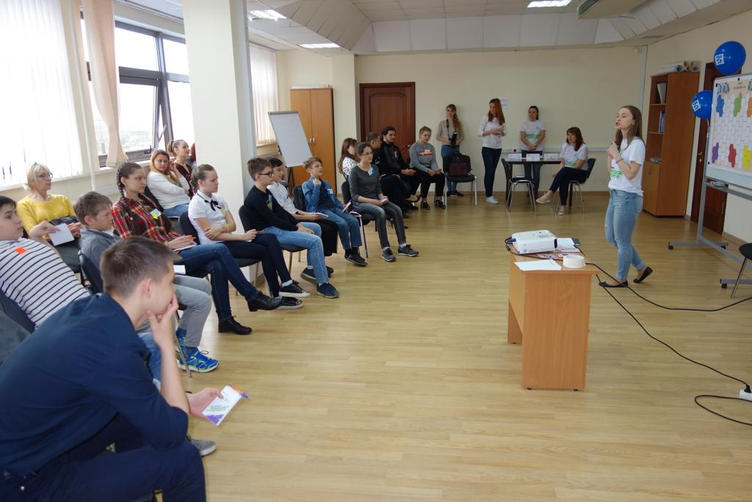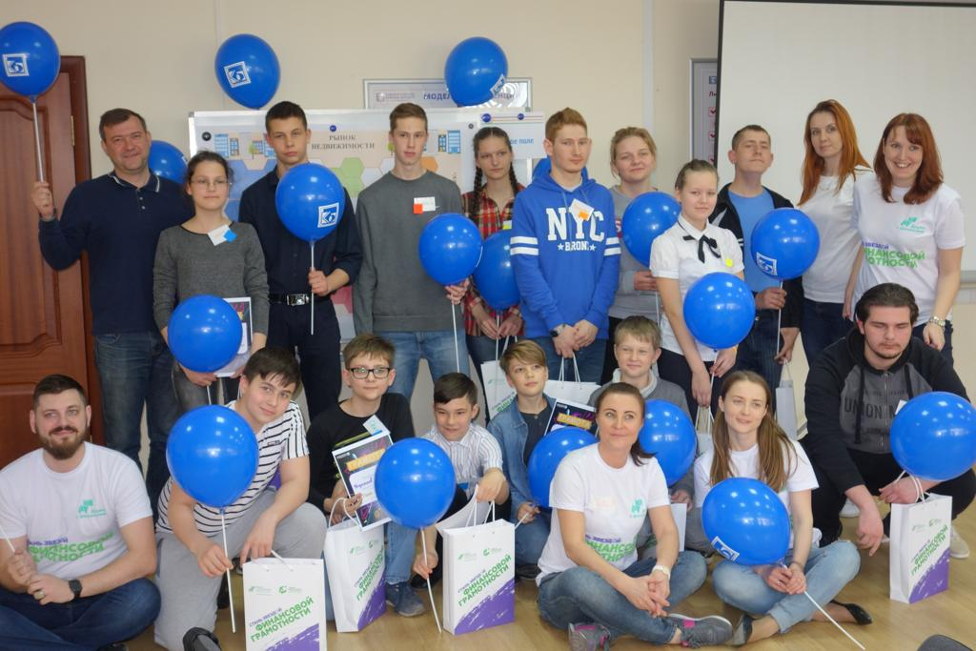
11. | Кубок России по бодибилдингу «Самсон-45» | 19.04.2019 г. | 19 апреля 2019 г. Как известно, хорошая компенсация диабета практически невозможна без спортивных нагрузок. Вот почему так полезно водить диа-детей на соревнования - пожалуй, самую привлекательную сторону спорта. Сегодня в рамках проекта «Мы хотим вам помочь» Краснодарского регионального отделения «Российская диабетическая ассоциация» ребята с СД посетили Кубок России по бодибилдингу «Самсон-45». Особенно интересно нашим мальчикам было посмотреть на юных бодибилдеров в номинации «до 14 лет». Ведь на сцене под зажигательную музыку показывали свои гармонично сложённые тела их сверстники. Приятным сюрпризом для нашей группы стали номера категории «Фитнес». «Больше всего мне понравилось выступление мальчика под песню и в костюме Майкла Джексона», - рассказал Миша Томаев. - Это даже не фитнес, по-моему, а настоящая акробатика». Сальто вперёд и назад, стойки на руках и голове, шпагаты и другие чудеса силы и гибкости наравне с мальчиками демонстрировали и девочки. Приятным дополнением к зрелищу был представленный в холле «хлеб» - дегустация полезных и, что очень кстати для диа-группы, низкоуглеводных сладостей и напитков.
12. | Видео-конференцию в рамках проекта «Мы хотим Вам помочь» в Министерстве образования, науки и молодежной политики Краснодарского края | 14.05.2019 г. | 14 мая 2019 год. Проблемы пребывания детей, болеющих инсулинозависимым сахарным диабетом, в школе становятся все более актуальными в связи с увеличением роста заболеваемости. Практически в каждой школе Краснодарского края есть ребенок или несколько детей, болеющий сахарным диабетом.  Краснодарское региональное отделение общероссийской общественной организации инвалидов «Российская диабетическая ассоциация» совместно с Министерством образования, науки и молодежной политики Краснодарского края при поддержки Министерства здравоохранения Краснодарского края провело первую обучающую видео-конференцию в рамках проекта «Мы хотим Вам помочь», направленную на обеспечение комфортного и безопасного пребывания детей и подростков с инсулинозависимым сахарным диабетом в образовательных учреждениях Краснодарского края.  В рамках работы видео-конференции приняли участие Черняк Ирина Юрьевна - главный детский эндокринолог Министерства здравоохранения Краснодарского края, заведующая эндокринологическим отделением ДККБ, к.м.н.  Голубев Василий Георгиевич, эксперт - психолог YouTube-проекта DiaChallenge, врач-психотерапевт, психолог-психоаналитик, действительный член Профессиональной Психотерапевтической Лиги РФ  Семизарова Татьяна Ивановна – председатель правления Краснодарского регионального отделения общероссийской общественной организации инвалидов «Российская диабетическая ассоциация»  Кардаильская Елена Николаевна - ведущий консультант Министерства образования, науки и молодежной политики Краснодарского края | 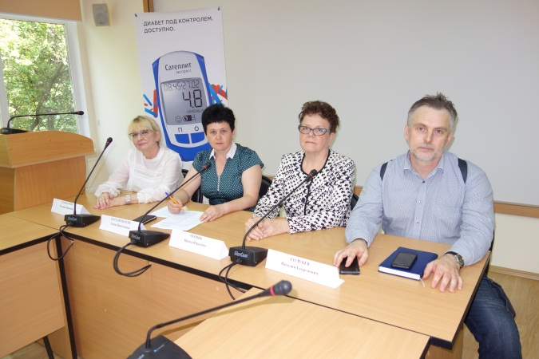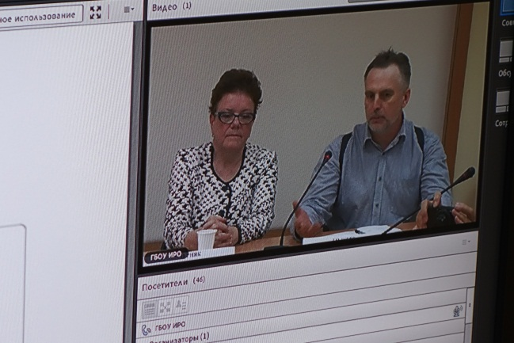
13. | Диаотряда «Лунный 2019» первая смена | 03.06.2019 – 23.06.2019 г. | 4 июня 2019 года состоялось торжественное открытие первой смены Диаотряда «Лунный 2019», в котором приняли участие главный внештатный детский эндокринолог Министерства здравоохранения Краснодарского края Черняк И.Ю., заместителю главного врача по оказанию медицинской помощи детскому населению ГБУЗ "Городская больница города Анапы» Министерства здравоохранения Краснодарского края Сидловская С.Ю., детский врач эндокринолог ГБУЗ "Городская больница города Анапы» Министерства здравоохранения Краснодарского края Тынчерова Э. В..  В первую смену Диаотряда «Лунный 2019» приехали 43 ребенка, болеющих инсулинозависимым сахарным диабетом из разных городов России: г. Москва, Мытищи, Клин, Зеленоград, Лосино-Петровский - Московская область, Санкт-Петербурга, г. Шахты, Батайска Ростовской области, Тулы, Богородицка Тульская область, Краснодара, Новороссийска, Сочи, Волгограда, Рыбинска Ярославская область, Бийска Алтайский край, Тюмени, Петрозаводска Республика Карелия, Тольятти Самарской области, Костромы, Печоры Псковской области, г. Урай Тюменской области, Самары, Ижевска, Черкесска.  В реабилитации детей, болеющих инсулинозависимым сахарным диабетом, летний период является одним из важнейших этапом их оздоровления и социализации. Наиболее эффективной формой отдыха для детей с диабетом является летний оздоровительный лагерь на побережье Черного моря. Программа лагеря Диаотряд «Лунный» учит ребенка с диабетом, как вести себя в различных жизненных ситуациях. У ребёнка формируются уверенность в себе, а у их родителей - вера в возможности своего ребенка.  Каждый день в Диаотряде «Лунный 2019» – это масса интересных мероприятий, развлечений, сюрпризов и занимательных дел. Дети с радостью принимают участие во всех занятиях, концертах и конкурсах, находят друзей-единомышленников, учатся работать в команде, активно и познавательно отдыхать. | 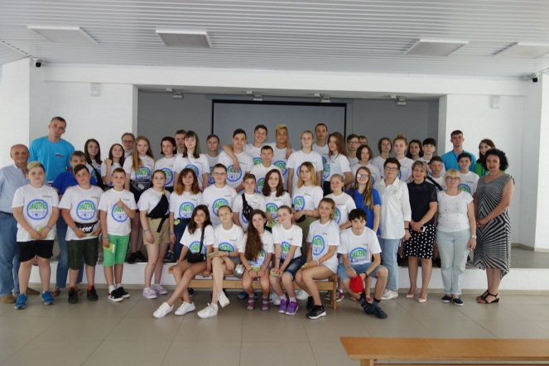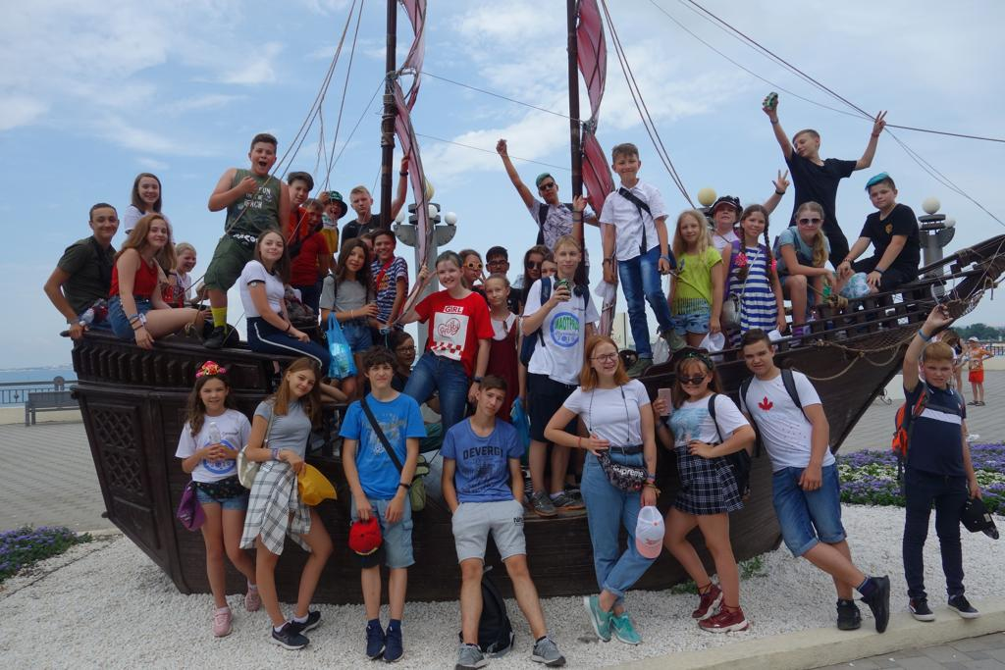  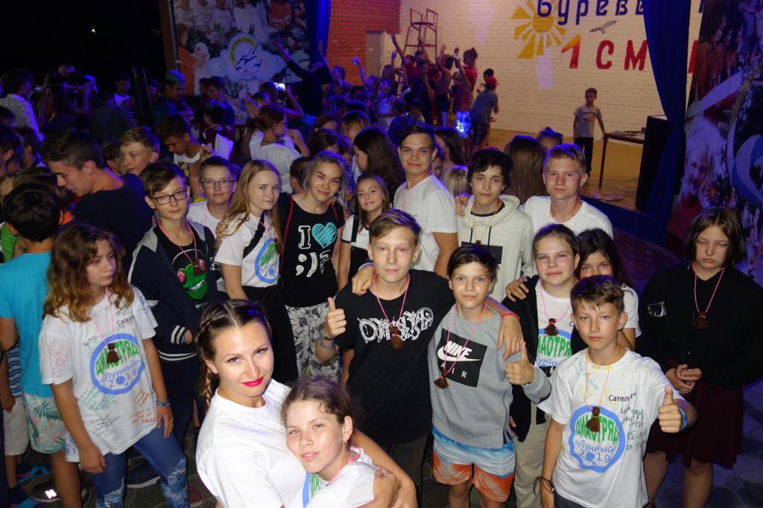
14. | Психологический тренинг для родителей «Родительский спецназ. Ребенок с диабетом в семье». | 05.06.2019 г. | 5 июня 2019 года в городе-курорте Анапа состоялся психологический тренинг для родителей, у которых дети болеют сахарным диабетом 1 типа, тема тренинга «Родительский спецназ. Ребенок с диабетом в семье».  На тренинг были приглашены родители, которые привезли своих детей на отдых в Диаотряд «Лунный 2019», а также проживающие в городе-курорте Анапа.  По многолетней традиции тренинг провел Василий Голубев эксперт - психолог YouTube-проекта DiaChallenge, врач-психотерапевт, психолог-психоаналитик, действительный член Профессиональной Психотерапевтической Лиги РФ, сертифицированный практик Европейской Ассоциации Психотерапии (EAР), действительный член Межнационального Центра исследования качества жизни. | 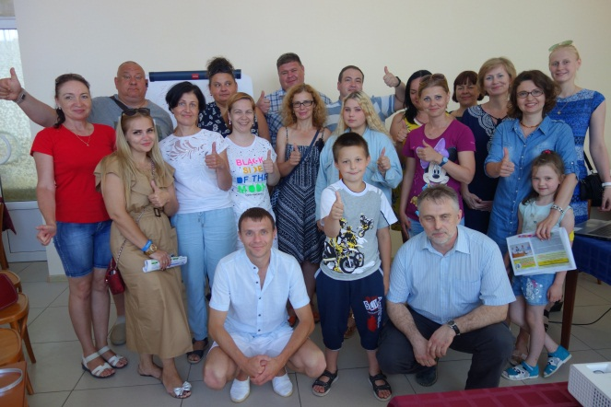
15. | Тренинг – мастерская «Статегический самоменеджмент управление личной инициативой» | 06.06.2019 г. | 6 июня 2019 года для ребят старшей группы Диаотряда «Лунный 2019» была проведена тренинг – мастерская «Статегический самоменеджмент управление личной инициативой».  В течении пяти лет в каждой смене для ребят нашего, первого в России диабетического лагеря для детей с диабетом, проводятся психологические тренинги позволяющие им освоить способы управления эмоциональным состоянием, способы улучшения настроения, научатся находить внутренние и внешние ресурсы для разрешения трудных ситуаций.  По многолетней традиции тренинг провел Василий Голубев эксперт - психолог YouTube-проекта DiaChallenge, врач-психотерапевт, психолог-психоаналитик, действительный член Профессиональной Психотерапевтической Лиги РФ, сертифицированный практик Европейской Ассоциации Психотерапии (EAР), действительный член Межнационального Центра исследования качества жизни | 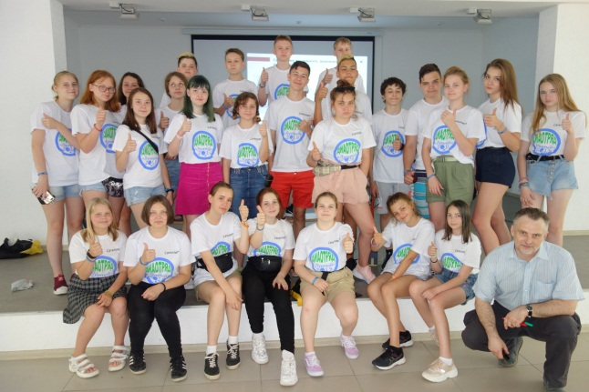
16. | День России в Диаотряде "Лунный 2019" | 12.06.2019 г. | 12 июня 2019 года в День России по приглашению Диаотряда "Лунный 2019" в лагерь "Буревестник" приехали члены Мотоклуба BLACKSMITHS MC, они рассказали ребятам об истории мотоклуба, о его традициях, о дружбе. Для ребят была организована фотосессия с байками, а некоторые смогли даже прокатиться на мотоциклах. | 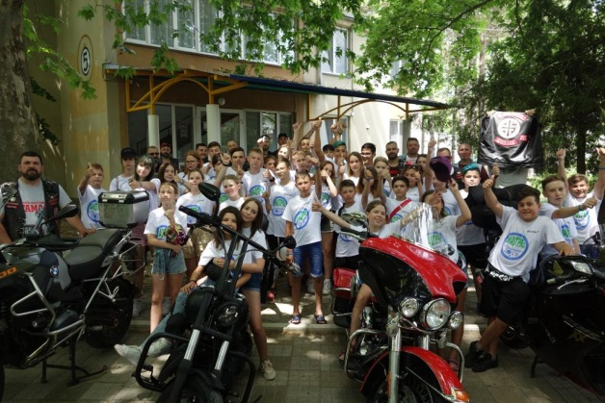
17. | Заседание Общественного совета по защите прав пациентов при Росздравнадзоре по Краснодарскому краю | 11.07.2019 г. | 11 июля 2019 г. состоялось заседание Общественного совета по защите прав пациентов при Росздравнадзоре по Краснодарскому краю. Тема: "Об организации медицинской помощи по профилю "онкология".  В заседании приняли участие: руководитель Территориального органа Росздравнадзора по Краснодарскому краю Галина Николаевна Прибежищая, заместитель министра здравоохранения Краснодарского края Валентина Алексеевна Игнатенко, начальник управления организации медицинской помощи взрослому населению минздрава Краснодарского края Вязовская Ирина Николаевна, зам.главврача Клинического онкодиспансера № 1 практикующий врач-онколог Сергей Викторович Шаров, зам. главврача Клинического онкодиспансера Лада Геннадиевна Тесленко.  Члены общественного совета по защите прав пациентов: Антишин Константин Александрович (радиопрограмма "Любить человека"), Ольга Борисовна Иванова (Лига защитников пациентов), Ирина Леонидовна Коджаева (организация инвалидов больных рассеянным склерозом), Татьяна Ивановна Семизарова (Российская диабетическая ассоциация), Юрий Серафимович Третьяк (Всероссийское общество слепых), член Общественной палаты Краснодара Светлана Алексеевна Кумбарули.
18. | Молодежный диабетический лагерь лидеров | 07.07.2019 – 13.07.2019 г. | С 7 по 13 июля в Турции г. Стамбул проходил лагерь IDF Europe 9th youth leadership camp (Европейский девятый Молодежный диабетический лагерь лидеров). Принимали участие 22 молодых людей с Диабетом из России, Румынии, Словении, Испании, Португалии, Азербайджана, Казахстана, Узбекистана, Киргизии. С гордостью говорю, что среди этих молодых Людей была член Краснодарского регионального отделения «РОССИЙСКАЯ ДИАБЕТИЧЕСКАЯ АССОЦИАЦИЯ» НАТАША САРАНА . Наташе 24 года, из них диабетом 1 типа болеет 18 лет. В программу лагеря были включены лекции на тему: физическая активность при диабете, жизнь с Диабетом, мероприятия для молодежи с Диабетом в Европе, организация и управление проектами, тренды в диабете, работа с партнерами. Проходили встречи с спортсменами- диабетиками победителями соревнований разного уровня. Участники активно отдыхали, была экскурсия по Босфору. Впечатлений масса! Кстати, чтобы попасть в этого лагерь ,необходимо было победить в ряде конкурсов , с чем НАТАША УСПЕШНО СПРАВИЛАСЬ!
19. | Диаотряда «Лунный 2019» вторая смена | 08.08.2019 – 28.08.2019 г. | 8 августа 2019 года открылась вторая в этом году Международная смена Диаотряда «Лунный 2019» для детей с диагнозом инсулинозависимый сахарный диабет. Смена продлилась с 8 по 28 августа 2019 года.  В эту смену приехало 50 детей и подростков в возрасте от 10 до 17 лет из разных городов России и зарубежья: г. Братислава Республика Словакия, г. Москва, города Домодедово, Королев, Видное, Протвино - Московская область, Санкт-Петербург, Краснодар, Ростов-на-Дону, Севастополь, Новосибирск, Курск, Усть-Илимск Иркутской области, Якутск, Новороссийск, Сочи, Шадринск Курганской области, Нижний Новгород, Липецк, Тверь, Старый Оскол, Тамбов, Волгоград, г. Изобильный Ставропольского края, г. Норильск Красноярский край, Ярославль, г. Надым Ямало-Ненецкий округ, г. Дзержинск Нижегородская область. Во время проведения смены для детей организованно медицинское сопровождение детскими врачами эндокринологами, в этой смене их - трое.  9 августа 2019 года состоялась торжественная церемония открытия смены, на которой присутствовала Черняк Ирина Юрьевна, главный внештатный детский эндокринолог министерства здравоохранения Краснодарского края. На открытие смены в гости к нашим ребятам приехала Дина Доминова участница YouTube проекта Diachallenge и это уже стало приятной традицией. Для ребят 2 смены Диаотряда «Лунный 2019» предусмотрено проведение занятий по программе «Школа диабета», регулярное измерение глюкозы крови, ведение дневников самоконтроля, участие в спортивных соревнованиях, творческих конкурсах, экскурсии, купание в море. Отдых наших ребят начался с того, что наш отряд занял первое место в конкурсах "Битва хоров" и "Книга рекордов Гиннеса". | 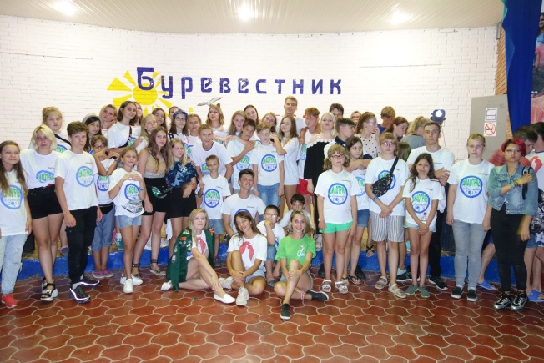  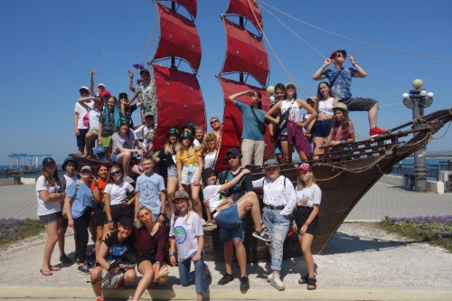
20. | Заседании Общественного совета при Росздравнадзоре по Краснодарскому краю | 09.10.2019 г. | 9 октября 2019 г. Краснодарский край, г. Краснодар  Проблемы лекарственного обеспечения льготных категорий граждан обсуждаются на заседании Общественного совета при Росздравнадзоре по Краснодарскому краю
21. | Диаотряда «Лунный» в Орленке | 30.10.2019 – 05.11.2019 г. | В этом году для детей с сахарным диабетом была организованна впервые осенняя смена Диаотряда «Лунный», которая проходила с 30 октября по 5 ноября 2019 года во Всероссийском детском центре «Орленок». В осенней смене приняли участие 22 ребенка из разных городов нашей страны: Ставрополя, Санкт-Петербурга, Шадринска Курганской области, Ялуторовска Тюменская область, Симферополя, Майкопа, Краснодара, Сочи, Новороссийска, Усть-Лабинска, Тимашевска, Белореченска, Гулькевичи, станицы Динской и Брюховецкой Краснодарского края.  Наш Диаотряд проживал в лагере «Солнечный» в уютном коттедже на самом берегу моря. Каждый день был расписан по минутам, ребятам некогда было скучать. Во время смены дети каждый день посещали олимпийский бассейн, купались, совершали прыжки в бассейн с 3 и 5 метровых вышек, занимались на скалодроме. Были организованны интересные экскурсии: обзорная экскурсия по территории Всероссийского детского центра «Орленок», в музей истории Орленка, в астрологическую обсерваторию, в Дом авиации и космонавтики. Ребята участвовали в конкурсе рисунков на асфальте «Цветные узоры», в спортивной эстафете, в интеллектуальной викторине « По мотивам кинолент». В Доме художников и Доме модельеров для ребят были организованны мастер-классы, где они своими руками изготовили сувениры на память. Каждый день были диско-музыкальные программы. На протяжении всей смены с ребятами находились детский врач эндокринолог, сопровождающие из числа молодых людей, болеющих сахарным диабетом с детства, которые помогали детям корректировать дозы инсулина, обучали правильному подсчету хлебных единиц, измеряли сахара по ночам.  В последний день пребывания в Орленке был организован психологический тренинг «Автобиографический дизайн жизни» направленный на то, чтобы дети смогли лучше понять себя, раскрыть свои сильные и слабые стороны и в дальнейшем применять полученные знания в жизни. Тренинг провел Голубев Василий, психолог проекта #DiaChallenge -первого в мире реалити-проекта о жизни людей с сахарным диабетом. В рамках тренинга участники решали ситуационные задачи, получали навыки, как развивать и управлять своими скрытыми возможностями.  Для некоторых ребят это была первая в жизни поездка в лагерь и в Диаотряд Лунный, всем это смена очень понравилась, дети договорились встретиться снова в летней смене в 2020 году, а некоторые решили принять участие в зимней смене Диаотряда «Лунный» в декабре этого года, которая состоится на горнолыжном курорте Красная Поляна с 20 по 26 декабря 2019 года. | 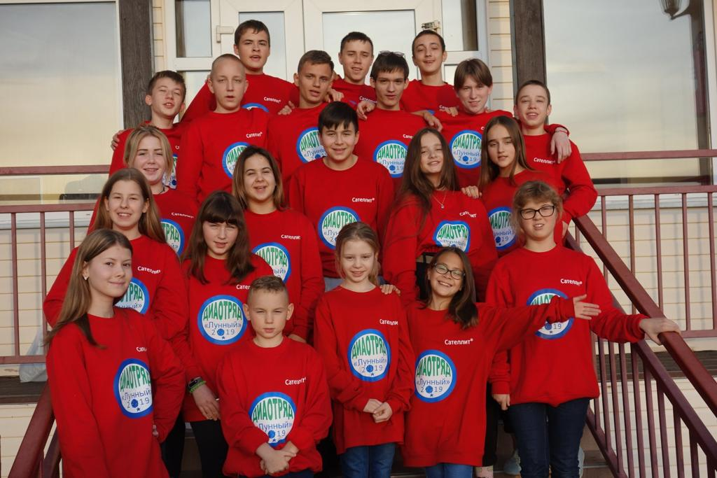  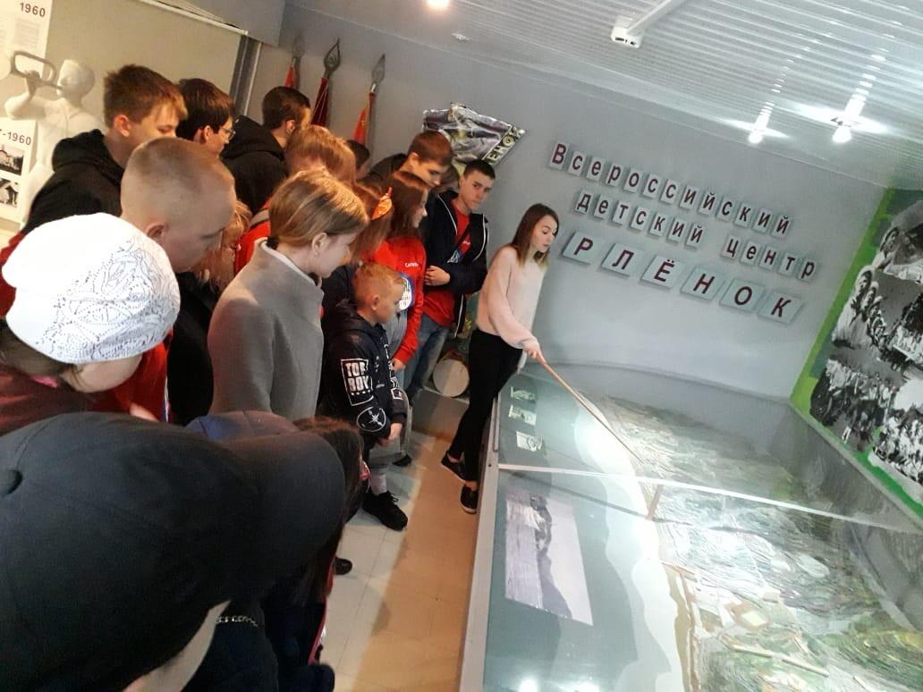
22. | Конференция «Жить-побеждая диабет» посвященная Всемирного дня борьбы с диабетом | 23.11.2019 г. | 23 ноября 2019 года в рамках Всемирного дня борьбы с диабетом состоялась конференция «Жить-побеждая диабет», организатором выступило Краснодарское региональное отделение Российской Диабетической Ассоциации.  Во время конференции состоялось награждение победителей конкурса народного признания среди пациентов «Лучший врач эндокринолог», учрежденного Диабетической Газетой Кубани, в двух номинациях: «Лучший взрослый врач эндокринолог» и «Лучший детский врач эндокринолог».  По итогам голосования пациентов, лучшими взрослыми врачами выбраны:  • Толмачева Мария Романовна, врач-эндокринолог эндокринологического центра поликлиники «СКАЛ» ГБУЗ «Краевая клиническая больница № 2»;  • Катушкина Юлия Александровна, врач эндокринолог, ГБУЗ «НИИ ККБ 1 им. профессора С.В. Очаповского»;  • Бугаец Лариса Геннадьевна, врач эндокринолог, ГБУЗ «Городская поликлиника № 15 города Краснодара»  • Теодоракис Александра Георгиевна, врач эндокринолог, врач эндокринолог, ГБУЗ «Городская поликлиника № 1 города Краснодара».  Лучшими детскими врачами выбраны:  • Черняк Ирина Юрьевна, заведующая эндокринологическим отделением ГБУЗ «ДККБ»;  • Головенко Ирина, детский врач эндокринолог, ГБУЗ «ДККБ».  С докладом о современных направлениях в лечении и профилактики сахарного диабета выступила кандидат медицинских наук, врач-эндокринолог эндокринологического центра поликлиники «СКАЛ» ГБУЗ «Краевая клиническая больница № 2» министерства здравоохранения Краснодарского края Толмачева Мария Романовна.  Врач-эндокринолог Краснодарского филиала ФГАУ МНТК «Микрохирургия глаза» им. акад. С. Н. Федорова» Мирошникова Виктория Юрьевна рассказала присутствующим о предоперационной подготовке пациентов с сопутствующим сахарным диабетом при направлении на офтальмологическую операцию.  Молодые члены общественной организации имели возможность рассказать о своей жизни с диабетом. Так, Наталия Сарана поведала о своем главном увлечении в жизни – рисовании, рассказала о своей поездке в Европейский девятый Молодежный диабетический лагерь, который состоялся летом в Турции и о ежедневных буднях с диабетом.  Впервые была организована выставка декоративно прикладного творчества «Чудеса своими руками», в которой приняли участие люди с сахарным диабетом. | 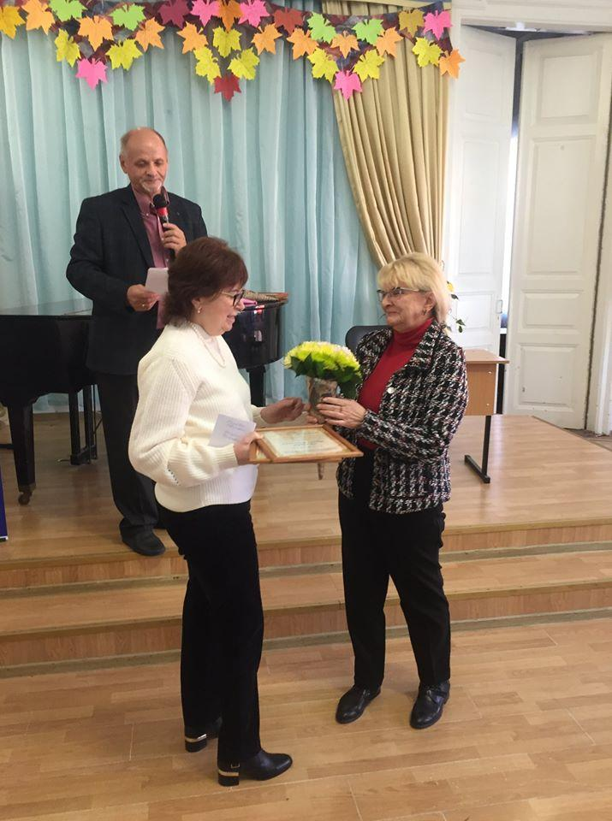  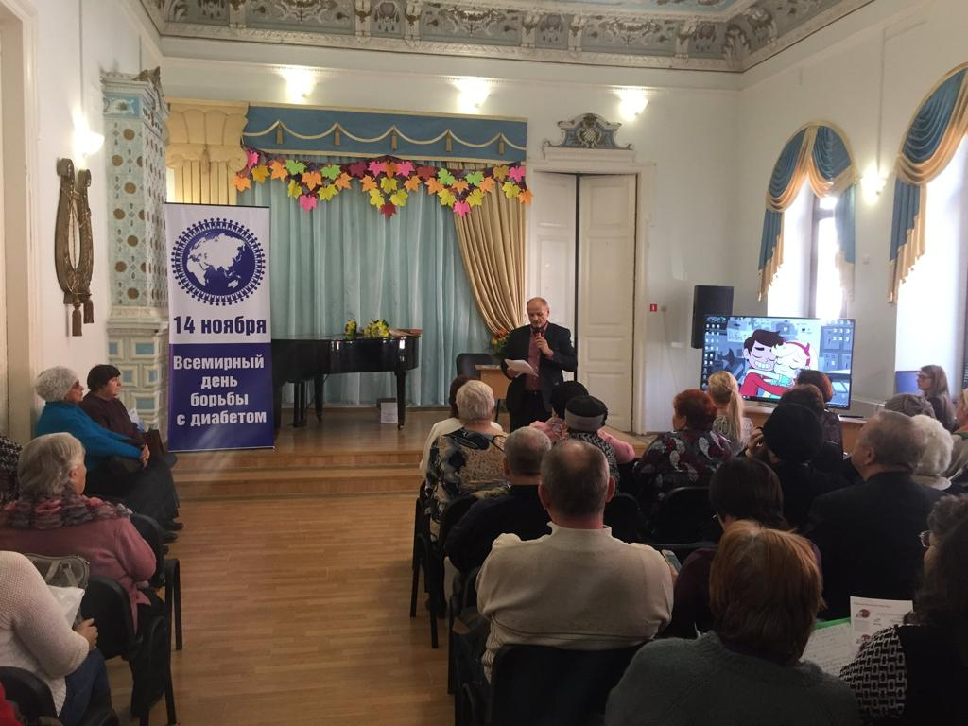
23. | Диаотряд «Лунный» зимняя смена в горнолыжном курорте Красная Поляна г. Сочи | 20.12.2019 – 26.12.2019 г. | С 20 по 26 декабря в дополнение к двум летним и осенней сменам Диаотряд «Лунный» проводит ещё и зимнюю смену в горнолыжном курорте Красная Поляна г. Сочи. Мы очень хотели провести именно зимнюю смену с обучением катания на горных лыжах и сноубордах. И эта смена состоялась.  На зимнюю смену приехали дети с инсулинозависимым сахарным диабетом из разных городов России: Санкт-Петербурга, Москвы, Кемерово, Краснодара, Воронежа, Старого Оскола, Твери, Ростова-на-Дону, Уфы. Обучение и катание на лыжах и сноубордах ребят Диаотряда Лунный на склонах проходит под руководством профессиональных инструкторов детского клуба при горнолыжной школе QUIKSILVER. Занятия проходят каждый день.  Кроме катания со склонов у ребят насыщенная развлекательная программа. По сложившейся традиции проведен психологический тренинг «Автобиографический дизайн жизни» направленный на то, чтобы дети смогли лучше понять себя, раскрыть свои сильные и слабые стороны и в дальнейшем применять полученные знания в жизни. Тренинг провел Голубев Василий, психолог проекта #DiaChallenge -первого в мире реалити-проекта о жизни людей с сахарным диабетом. В рамках тренинга участники решали ситуационные задачи, получали навыки, как развивать и управлять своими скрытыми возможностями.  Выражаем признательность администрации НАО «Красная Поляна», инструкторам детского клуба при горнолыжной школе QUIKSILVER и лично Павлу Буканову за теплое и внимательное отношение к ребятам Диаотряда "Лунный", а также нашему давнему другу и партнеру Компании «Элта» за помощь в организации зимней смены Диаотряда «Лунный». | 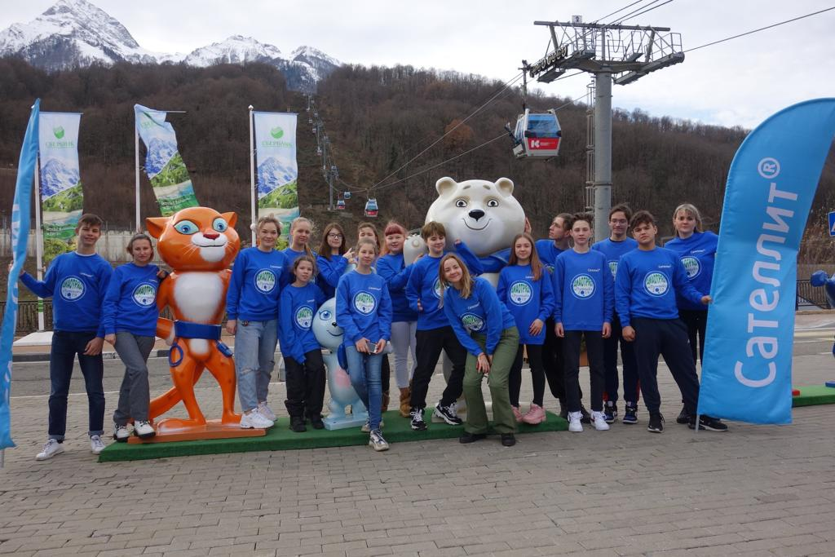  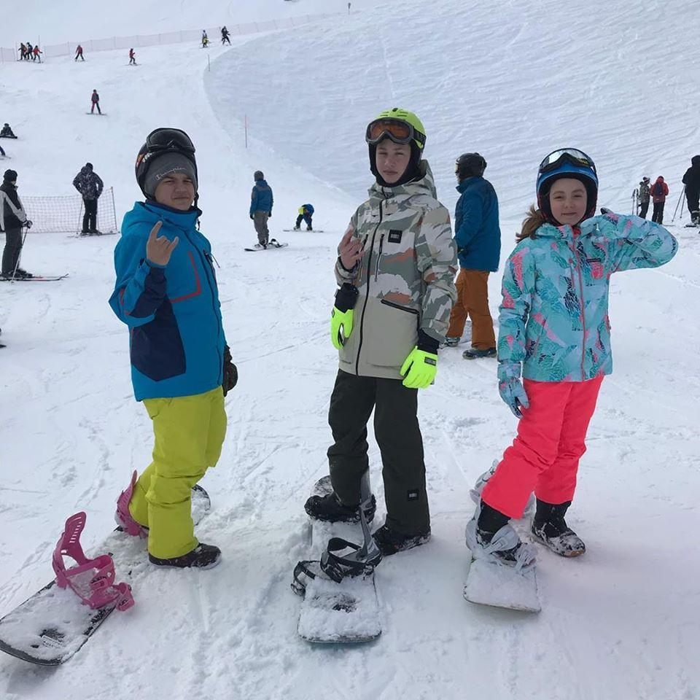

Председатель правления
КРООООИ «РДА» Т.И. Семизарова

